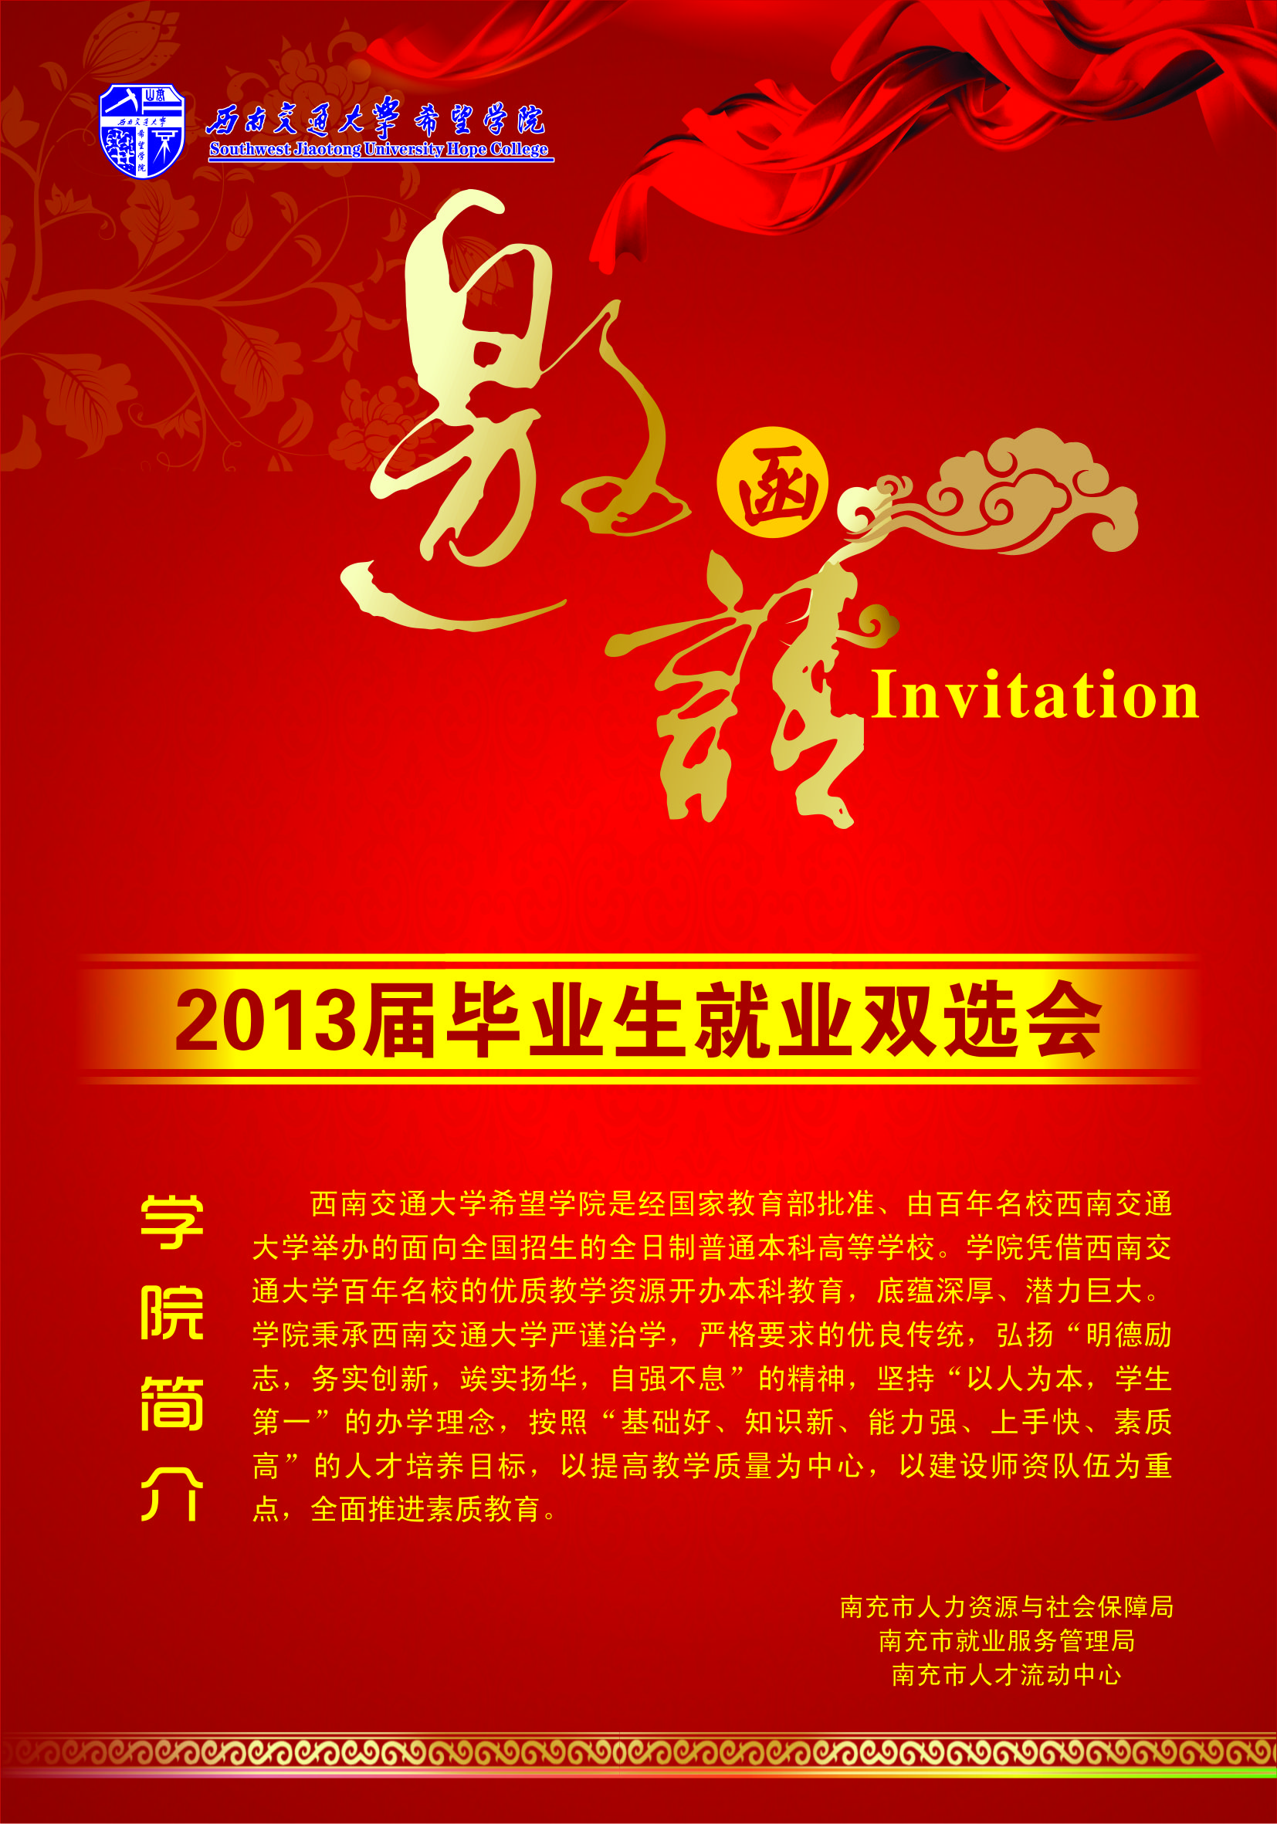


尊敬的用人单位：
兹定于2013年1月11日（星期五）上午9：30—14：00，在西南交通大学希望学院体育馆举行2013届毕业生就业双选会。在此，诚邀贵单位来校选才，届时莅临本次双选会！
本次双选会不向用人单位收取任何费用，中午学院将为用人单位工作人员免费提供工作餐。
请参会代表根据贵单位的招聘安排到校参会，不能按时参会的单位可单独联系来校，由学校统一安排专场招聘会（周一至周五均可），或由贵单位提供需求及条件，学校推荐毕业生到贵单位面试。
请参会单位自带宣传资料及招聘启事，如需要学院代为制作招聘启事的，请在参会回执中注明并附上相关招聘内容和材料。
参会单位请于1月4日前将参会回执和营业执照副本扫描件发电子邮件至邮箱：jiuye_swjtuhc@163.com，以便向广大毕业生宣传并安排展位。
邮编：637900
地址：四川省南充市嘉陵区于陛路168号西南交通大学希望学院大学生就业指导中心
联系方式：潘老师 13990811366 0817-3884016
谭老师18681739397 0817-3884017
传真：0817-3884017 就业咨询QQ：2622131938 (谭老师)
网址：http://jy.swjtuhc.cn 邮箱：jiuye_swjtuhc@163.com

西南交通大学希望学院
南充市人力资源和社会保障局
南充市就业服务管理局
南充市人才流动中心
二〇一二年十二月

西南交通大学希望学院2013届毕业生就业双选会
参 会 回 执
西南交通大学希望学院：
兹决定参加你院组织的2013届毕业生就业双选会，请安排展位。
单位名称 |  |  |  | 单 位性 质
单位地址 |  |  |  | 时 间
联系人 |  | 联系电话 |  | 传 真
参会人员 | 姓 名 | 职 务 | 邮 箱 | 移动电话
招聘内容（含单位简介职位名称、需求人数和需求条件）
注：未尽之处，请另附说明。
单位（盖章）：
日期：
2013届毕业生情况一览表
层 次 | 系 别 | 专业方向 | 男生数 | 女生数 | 小 计
本 科 | 土木工程系 | 工程咨询监理方向 | 38 | 9 | 47
本 科 | 土木工程系 | 道路桥梁方向 | 122 | 3 | 125
本 科 | 土木工程系 | 建筑工程方向 | 78 | 7 | 85
本 科 | 土木工程系 | 工程造价与预算方向 | 75 | 72 | 147
本 科 | 土木工程系 | 工程管理专业 | 50 | 24 | 74
本 科 | 土木工程系毕业生小计 |  | 363 | 115 | 478
本 科 | 交通运输系 | 物流工程专业 | 6 | 9 | 15
本 科 | 交通运输系毕业生小计 |  | 6 | 9 | 15
本 科 | 经济管理系 | 会计学 | 40 | 136 | 176
本 科 | 经济管理系 | 市场营销 | 3 | 9 | 12
本 科 | 经济与管理系毕业生小计 |  | 43 | 145 | 188
总 计 |  |  | 412 | 269 | 681
西南交通大学希望学院专业目录
系别 | 专业名称 | 类别
土木工程系 | 土木工程（建筑工程方向） | 本科
土木工程系 | 土木工程（造价工程方向） | 本科
土木工程系 | 土木工程(道路与桥梁工程方向） | 本科
土木工程系 | 土木工程（岩土工程方向） | 本科
土木工程系 | 土木工程（工程咨询监理方向） | 本科
土木工程系 | 工程管理(工程法方向) | 本科
土木工程系 | 工程管理(造价管理方向) | 本科
经济管理系 | 会计学(工程会计方向) | 本科
经济管理系 | 会计学(金融会计方向) | 本科
经济管理系 | 会计学（CPA方向) | 本科
经济管理系 | 会计学(CTA方向) | 本科
经济管理系 | 市场营销学 | 本科
经济管理系 | 人力资源管理 | 本科
机电系 | 机械设计制造及自动化(铁道机车应用方向) | 本科
机电系 | 机械设计制造及自动化(轨道车辆工程方向) | 本科
机电系 | 工业设计 | 本科
机电系 | 电气工程及其自动化 | 本科
机电系 | 建筑环境与设备工程 | 本科
交通运输系 | 交通运输(城市交通管理方向) | 本科
交通运输系 | 交通运输(铁路运输管理方向) | 本科
交通运输系 | 物流工程 | 本科
外语系 | 英语 | 本科
基础课部 | 计算机科学与技术 | 本科
基础课部 | 应用心理学 | 本科
专科部 | 城市轨道交通运营管理 | 专科
专科部 | 道路桥梁工程技术 | 专科
专科部 | 工程监理 | 专科
专科部 | 建筑工程管理 | 专科
专科部 | 建筑工程技术 | 专科
专科部 | 铁道机车车辆 | 专科

